**Инвариантная самостоятельная работа 1**

*1) Разработка карты знания и облака тегов по теме ВКР для включения в ЭУК.*

**Облако тегов:**

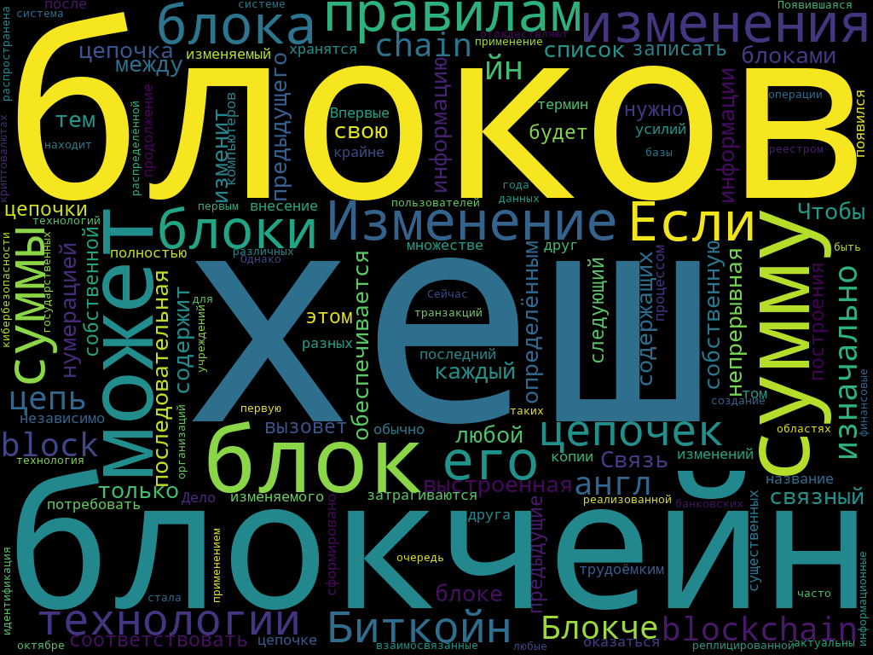

**Карта знаний:**

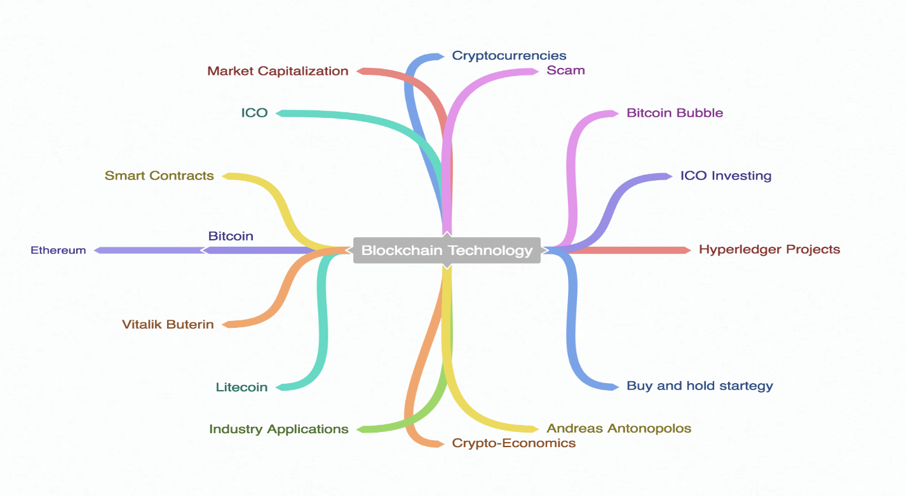

*2) Проектирование и проведение вебинара по теме ВКР с использованием инструментов мобильного ЭО.*

**Используемая платформа для проведения вебинара Zoom meetings:**

Создаем новую конференцию

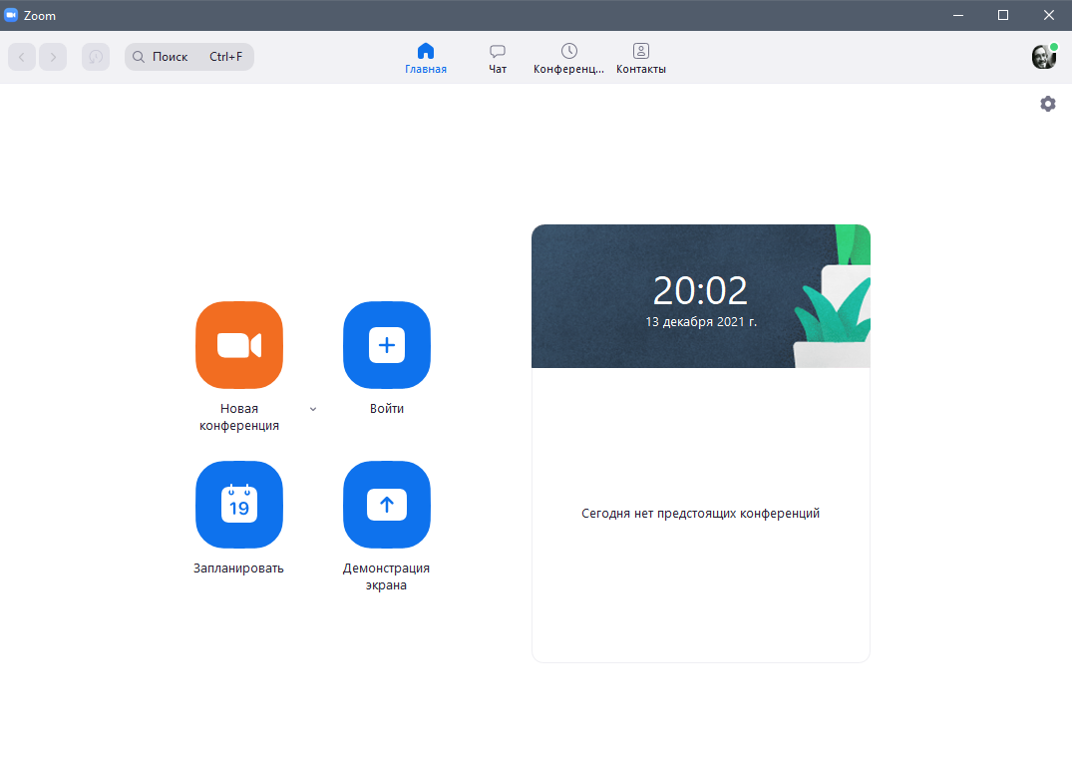

**Заходим в конференцию**

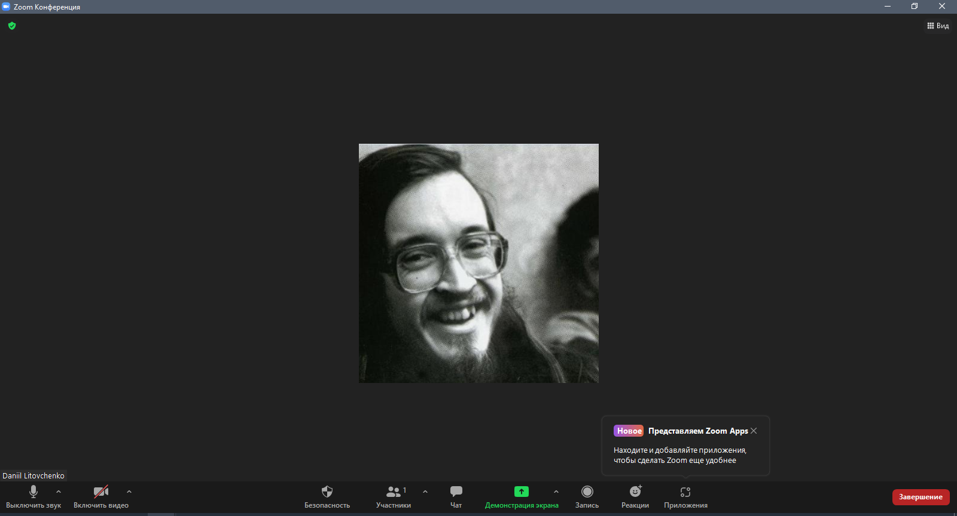

**Включаем запись вебинара**

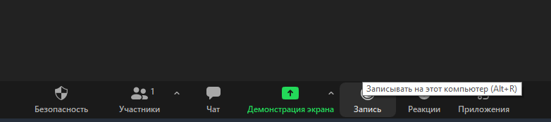

**Включаем демонстрацию экрана и проводим вебинар**

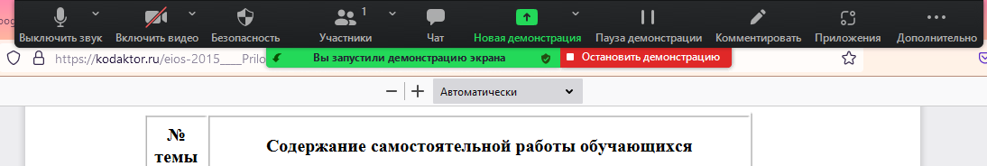

**Завершаем вебинар**

